RELASI ANAK. DAN ORANGTUA BERDASARKAN HERMENEUTIK
EFESUS 6:1-4
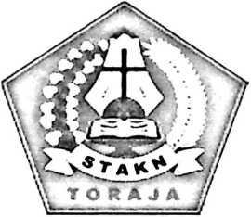
SKRIPSI
Diajukan Kepada Sekolah Tinggi Agama Kristen Negeri (STAKN) Toraja
Sebagai Salah Satu Persyaratan Guna Memperoleh Gelar Saijana Pendidikan
Agama Kristen (S.Pd)
OLEH
DEWI SINTHA RANE’
20133746
JURUSAN PENDIDIKAN AGAMA KRISTEN

SEKOLAH TINGGI AGAMA KRISTEN NEGERI (STAKN) TORAJA
2017

Nama | : Dewi Sintha Rane’
Nirm | :20133746
Jurusan | : Pendidikan Agama Kristen (PAK)
Setelah dikonsultasikan, dikoreksi, dan diperbaiki sesuai dengan saran dari
dosen pembimbing, maka skripsi ini dinyatakan memenuhi syarat dan layak untuk
mengikuti ujian skripsi di Sekolah Tinggi Agama Kristen Negeri (STAKN)
Toraja.
Mengkendek, 28 Juni 2017
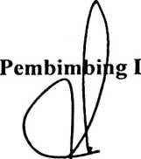
Salmon Pamantung, M. Th
NIP. 1976072722006041001
Dosen Pembimbing
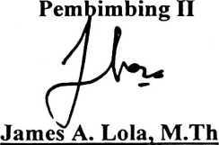
NIP.198606232015031003
ii

HALAMAN PENGESAHAN
Judul Skripsi
Di Tulis Oleh
Nirm
: Relasi Anak dan Orangtua Berdasarkan Hermeneutik
Efesus 6:4
: Dewi Sintha Rane’
:20133746
Dosen Pembimbing 1 : Salmon Pamantung, M.Th
2 James A. Lola, M.Th
Telah dipertahankan oleh penulis di hadapan dewan penguji dalam ujian skripsi
Strata 1 (SI) Sekolah Tinggi Agama Kristen Negeri (STAKN) Toraja pada
tanggal 04 Juli 2017 dan lulus dengan predikat sangat memuaskan.
Mengkendek, 13 Juli 2017
Dosen Penguji
Penguji I
Penguji II
Naomi Sampe, M.Th
NIP. 197611232007012016
Mery Toban, S.Th, M.Pd.K
NIP. 197905012007102003
Panitia Ujian
ua
NIP. 198908282015032006
NIP.\197606252007102004
Salu, M.Pd.K

engetahdi,_
VToraja
_ Salnw^LWiditung, M.Th
^23805^^7272006041001
iii



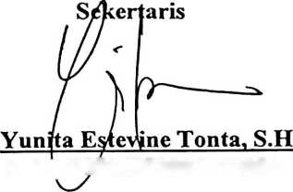
Abstrak

Dewi Sintha Rane’, dengan judul skripsi “Relasi Anak dan Orangtua

Berdasarkan Hermeneutik Efesus 6:1-4”. Dibimbing oleh Salmon Pamantung,
M.Th. dan James A. Lola, M.Th.
Keluarga merupakan lembaga pertama yang di bentuk oleh Allah yang
terdiri dari anak dan orangtua. Dalam keluarga orangtua berperan sebagai
pendidik bagi anak-anaknya. Relasi antar anak dan orangtua harus teijalin dengan
baik. Orangtua mendidik dan menasehati anak-anak mereka dengan takut akan
Tuhan sehingga anak-anak akan taat dan hormat kepada orangtua.
Anak yang taat dan hormat kepada orangtua akan mendapatkan janji yaitu
menjadi berhasil dan panjang umur di bumi. Namun anak tidak serta merta taat
begitu saja, harus ada ajaran dan nasehat orangtua yang berdasar pada Firman
Tuhan.
Begitu juga sebaliknya, orangtua harus menyadari tugas mereka sebagai
pendidik pertama bagi anak dalam keluarga. Didikan orangtua harus berdasar
pada ajaran dan nasihat Tuhan, sehingga relasi antar anak dan orangtua dapat
terjalin dengan baik, dengan demikian anak akan taat dan hormat kepada orangtua
bukan karena paksaan tetapi merupakan hal yang timbul dari dalam hati mereka.
Dari ketaatan inilah anak memperoleh janji yaitu menjadi berhasil dan panjang
umur di bumi.
Dan salah satu nasihat berkaitan dengan hal ini terdapat dalam teks Efesus
6:1-4. Oleh karena itu maka penulis merasa perlu untuk mengkaji teks Efesus
6:1-4 guna mendapatkan maksud dari nasehat ini yang dapat diterapkan ke dalam
hubungan anak dengan orangtua pada masa kini. Dalam mengkajinya penulis
menggunakan pendekatan hermeneutik guna mendapatkan maksud dari ayat ini.

